Аукционный дом «Кабинетъ» представляет

Аукцион №25(75) Старинные и редкие книги, гравюры, фотографии / 25 сентября 2014 год– начало в 17.30

Аукцион №26(76) Русская живопись и графика XIX-XX веков / 8 октября 2014 года– начало в 18.30

Пресс-показ 17 сентября в 16.00.

Предаукционная выставка – с17сентября по 7 октября–
ежедневно (кромепонед. и 25 сентября) с 11.00 до 19.00.
Москва, Крымский вал, д.10. ЦДХ (зал № 1).

Новый сезон 2014/2015гг. дом «Кабинетъ» открывает двумя крупными аукционами букинистики и живописи. Торги «Старинные и редкие книги, гравюры, фотографии» пройдут в ЦДХ 25 сентября 2014 г., аукцион «Русская живопись и графика XIX-XX веков» – 8 октября.

Каталог книжного аукционасостоит из 450 лотов. В их числе раздел с книгами XVI-XVIIIвв., включающий знаменитую «Острожскую библию» первого русского книгопечатника Ивана Фёдорова и раритетное «Городовое положение» – первый закон о городском самоуправлении Екатерины II. Особый раздел – коллекция документов (уставов и статутов орденов, придворных церемониалов), памятных книжек и придворных календарей Российской империи. Большая подборка лубков, плакатов, уникальных агитплакатов эпохи революции и первых лет советской власти. Практически полный комплект «Ежегодника Императорских театров. 1891-1915».
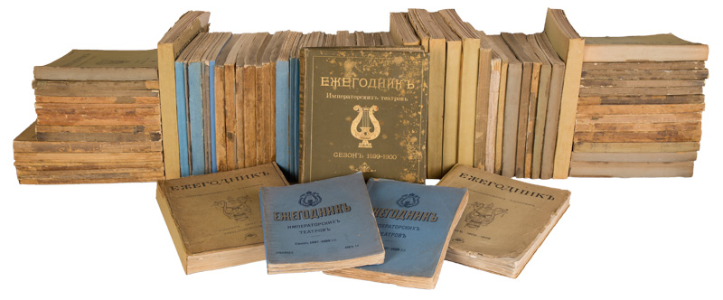

Редкие и коллекционные издания А.Пушкина, Ф.Достоевского, М.Лермонтова, А.Грибоедова, Н.Гумилева, И.Бунина, К.Бальмонта, В.Маяковского, А.Ахматовой, А.Блока, О.Мандельштама и др.

Аукцион «Русская живопись и графика XIX-XX веков» состоит из 166 лотов, среди которых первые имена русского искусства – В.Поленов, К.Маковский, Б.Григорьев, М.Нестеров, К.Горбатов, Александр Бенуа, К.Петров-Водкин и др. Среди абсолютных топ-лотов торгов пейзаж «Летний день» Алексея Саврасова, а также чуть ли не единственный сохранившийся пейзаж из «бердянской»серии Роберта Фалька.

Аукционный дом «Кабинетъ» – один из лидеров российского антикварного рынка, – как по количеству проводимых ежегодно аукционов, так и по объёмам продаж: в прошлом сезоне – осень 2013/весна2014 –провёл 13 аукционов , на которых было продано свыше двух тысяч произведений искусства.

***

Аукцион №25(75) Старинные и редкие книги, гравюры, фотографии (25 сентября 2014 г.)

Первые тридцать лотов обширной коллекции букинистического аукциона –книги XVI-XVIIIвв., причем как религиозного, так и светского содержания.

Самая ранняя и самая редкая из них – это знаменитая «Острожская библия»типографа Ивана Фёдорова. Издание, напечатанное в городе Острог в 1581 г., является огромной библиофильскойредкостью. Это первое завершенное издание Библии на церковнославянском языке. Сам же Иван Фёдоров по традиции называется «первым русским книгопечатником».Предварительная оценка лота 5 – от1,2 до 3,5 млн. руб.

Не менее раритетным можно назвать «Городовое положение» Екатерины II. Первый закон о городском самоуправлении, выпущенный в свет 24 апреля 1785 года, оценивается в 430-550 тыс. руб. (лот 15).

Среди первоизданий сочинений классиков стоит отметить впервые напечатанный в 1833г. полный текст комедии Александра Грибоедова«Горе от ума» (лот 37) с оценкой 200-250 тысяч, и первый выход в свет Собрания сочинений Фёдора Достоевского (1860); за лот №61 предполагается получить от 150-180 тыс. руб.

Огромной редкостью является альбом большого формата «Душенька»Богдановича с гравюрами Фёдора Толстого. Полный цикл из 62 иллюстраций к поэме был впервые издан в 1850 г. и пользовался большой популярностью у современников. Это издание практически не встречается на антикварном рынке, при этом лот №50 оценивается очень недорого для такого издания: в 1 млн.-1,5 млн. руб.

Особый раздел, впервые в таком объёме представленный в рамках букинистических торгов, составляет коллекция документов (уставов и статутов орденов, придворных церемониалов), памятных книжек и придворных календарей Российской империи (в общей сложности около 50 лотов), которые интересны не только библиофилам, но скорее даже коллекционерам исторических раритетов.

Ставший уже традиционным для «бумажных» торгов «Кабинета» раздел плакатов в этот раз представлен не только лубками времён Первой мировой войны, –гораздо больше здесь стало уникальных агитплакатов эпохи революции, гражданской войны и первых лет советской власти. В их числе агитки со стихами Демьяна Бедного (лоты 201, 227-228) и Владимира Маяковского (лоты 219, 229-230), первые советские киноплакаты, выполненные, в частности, известными авангардистами братьями Стенбергами (лот 238). Особо выделяется в этом ряду лот №242 – плакат «1917», выполненный Яковом Гуминером в 1927г.; этот конструктивистский плакат, созданный в технике фотоколлажа, помечен в каталоге как «большая редкость!» и получил оценку 550-700 тыс. руб.

Практически невозможно встретить на рынке уникальную подборку периодики – почти полный комплект «Ежегодника Императорских театров. 1891-1915» в 78-ми томах.Лот №75 оценивается экспертами в 600-750 тыс. руб.

Интересны отдельные лоты с фотографическими подборками. Такова коллекция из 20 фотографий разных родов русских войск, участвовавших в Освободительной войне 1877–1878 г. в Болгарии (лот 357).А также подборка из 63 фотографий Конференции всех церквей и религиозных объединений в СССР, посвященной вопросу защиты мира во всем мире. Эта конференция проходила в мае 1952г. в Троице-Сергиевой Лавре (лот 400).

***
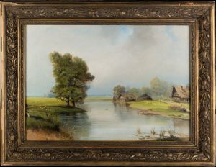
Среди топ-лотов коллекции живописного аукциона«Русская живопись и графика XIX-XX веков» (8 октября 2014 г.)особо выделяютсяпейзажи «Летний день» Алексея Саврасова с предварительной оценкой в 14-17 млн. руб. (лот 8) и «На берегу залива в Бердянске» Роберта Фалька (оценка 9,5-11 млн. руб., лот 98). Полотно Саврасова, подписанное и датированное 1869г., изображает типичные для художника деревенские избы с речушкой и деревьями на первом плане. Картина оформлена в старинную резную золочёную деревянную раму. Пейзаж Фалька относится к одному из самых успешных периодов творчества художника. Картина входит в небольшую серию пейзажей Бердянска, состоящую из пяти холстов 1924 г. Сейчасона является единственным сохранившимся пейзажем Фалька из этой серии. Стоит отметить, что полотно буквально только что было введено в научный оборот: известный исследователь творчества Р.Р. Фалька Ю.Диденко в августе нынешнего года переатрибутировала его с более позднего французского периода творчества художника на более ранний, бердянский.

В художественном и историческом плане интересно огромное – 91 на 132 см – полотно выдающего русского пейзажиста, певца крымской природы Арсения Мещерского «Морской прибой. Токлинский маяк на берегу Керченского пролива» (лот 29, 8,15–10 миллионов).По художественно-экспрессионистической выразительности – и размеру 104 на 140 см – ему не уступает пейзаж Юлия Клевера-старшего «Ночь на реке Аа», созданный в 1902 году в Латвии (лот 39, 3 150 000-4 000 000).

Надо сказать, что в каталоге октябрьского живописного аукциона «Кабинета» можно найти множество пейзажей русских и советских художников высочайшего художественного уровня. Это холст Василия Поленова «Излучина реки Оки у Бёхова»(лот 47, оценка 3,7–4, 5 млн. руб.), картина Михаила Нестерова «Излучина реки. Вечер» (лот 51), оцененная в 3,3–3,8 млн. руб.,«Солнечный день» Ивана Шультце (лот 48, 2,5-3 млн.), «Картина родной природы» Арнольда Лаховского (лот 56, 1 550 000-1 750 000). Даже жанровые композиции – темпера Бориса Григорьева «Татарская деревня» (лот 50, 700-950 тыс. руб.) и гуашь Кузьмы Петрова-Водкина «Женщины в тени деревьев. Бискра» (лот 49, оценка 2,2-2,8 млн. руб.) обладают всеми признаками полноценных пейзажных зарисовок.

Своеобразный небольшой стринг аукционного каталога составили 5 лотов с эскизами костюмов Александра Бенуа (лоты 61-65). Два эскиза были выполнены художником для постановки оперы «Пиковая дама» в 1928г. в Петроградском Академическом театре оперы и балета, а ещё три – для балета «Вальс» в парижской Гранд-Опера в 1921г. Оценки листов – от 160 до 220 тыс. руб.

Более подробная информация и online-версии каталоги аукционов на сайте АД «Кабинетъ» http://www.kabinet-auktion.com/
Адрес: Центральный дом художника (Крымский вал, д.10) Зал № 1.
Тел.8-499-238-14-69

Информация и контакты для СМИ: просмотр лотов возможен в любой день работы предаукционной выставки – с17 сентября по 7 октября ежедневно с 11.00 до 19.00. Пресс-показ 17 сентября в 16.00. Комментарии и доп. иллюстрации:
Тел. 8-916-674-11-69kabinetauctions@gmail.com; cultureartpr@gmail.com

